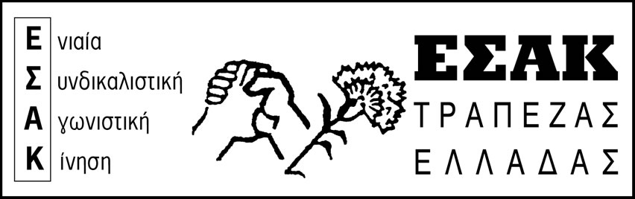
Αθήνα, 11/5/2018
Αθήνα, 17/1/18

Αθήνα, 17/1/18
Αθήνα, 17/1/18

www.syte.gr/esak

Συναδέλφισσες, συνάδελφοι,
1/. Σε συνέχεια της ανακοίνωσής μας 29/3/2018 στην οποία αναφέραμε το διεκδικητικό πλαίσιο που έπρεπε να αποφασίσει ο ΣΥΤΕ, με τους εργαζόμενους στο προσκήνιο και όχι στη γωνία, η εργοδοτική πλειοψηφία του ΣΥΤΕ όπως αναμενόταν συμφώνησε με τη Διοίκηση σε Επιχειρησιακή Σύμβαση, το πλαίσιο της οποίας είναι «ΠΙΣΩ» από τις απαιτήσεις και τις πραγματικές ανάγκες των εργαζομένων. Ακόμα:
✓ Αποποιείται ένα σημαντικό μέρος των κατακτήσεών μας (ανάκτηση όλων των απωλειών).
✓ Συναινεί στη συνέχιση των ελαστικών μορφών εργασίας (εργολάβοι, ενοικιαζόμενοι) που χτυπάνε συλλογικές συμβάσεις, ασφαλιστικό, Ταμείο Υγείας, συνδικαλιστική δράση.
✓Διακατέχεται από τη λογική των μειωμένων απαιτήσεων στο όνομα του «εφικτού» και της «ανταγωνιστικότητας».
✓Ανοίγει νέα επικίνδυνα μονοπάτια και για επόμενες απώλειες κατακτήσεων.
✓Συνεχίζει την πορεία συρρίκνωσης της Τράπεζας της Ελλάδος με κύριο χαρακτηριστικό το κλείσιμο 3 Θυρίδων – Υποκ/των (Σπάρτης – Αγρινίου – Πύργου), της απώλειας οργανικών θέσεων εργασίας και της περαιτέρω υποβάθμισης και άλλων Υποκαταστημάτων.
2/. Παράλληλα, για να αποπροσανατολίσει από τα παραπάνω σοβαρά προβλήματα τους εργαζομένους του χώρου, η πλειοψηφία του ΣΥΤΕ (αξιοποιώντας άστοχες παρεμβάσεις της μειοψηφίας) συγκάλεσε Δ.Σ. στις 10/5/2018 «ανοίγοντας την πόρτα» για παρέμβαση εξωγενών παραγόντων, προωθώντας τεχνητούς διαχωρισμούς, ποινικοποιώντας συνδικαλιστικές παρεμβάσεις που θα μπορούσαν να λυθούν με ένα πολιτικό διάλογο στα πλαίσια του συνδικαλιστικού κινήματος.

Συναδέλφισσες, συνάδελφοι,
Καταγγέλλουμε αυτόν τον καθαρό αποπροσανατολισμό των συναδέλφων του χώρου, τη συμπαιγνία του συνόλου των υπολοίπων παρατάξεων που «παίζουν» συνεχώς το «παιχνίδι» του κυβερνητικού και εργοδοτικού συνδικαλισμού στις πλάτες των εργαζομένων.
Είναι αναγκαία η αλλαγή πλεύσης στον ΣΥΤΕ. Με αγωνιστικές διεκδικήσεις που ανταποκρίνονται στις σύγχρονες ανάγκες μας, με συμπόρευση με το ταξικό συνδικαλιστικό κίνημα, το Π.Α.ΜΕ. που βάζει εμπόδια στην αντιλαϊκή πολιτική.

ΕΣΑΚ Τ.Ε.

